La fille du coupeur de joints Hubert-Félix Thiéfaine
1978
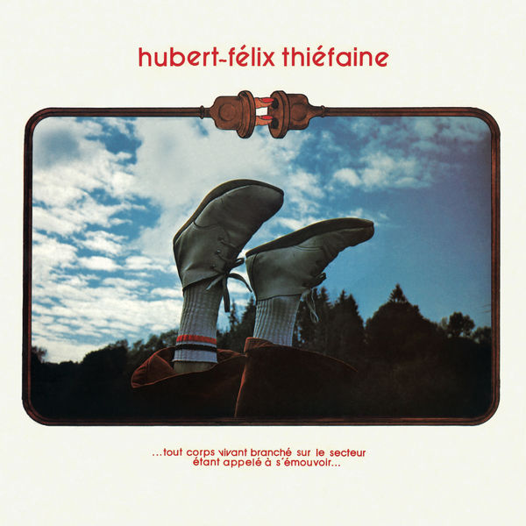

Bpm : 111 Rythme : B Bh hBh
______________________

Instru : Em D C G Am Em Am Em
Em D
Elle descendait de la montagne
C G
Sur un chariot chargé de paille
Am Em
Sur un chariot chargé de foin
Am Em
La fille du coupeur de joints (x2)
Instru : Em D C G Am Em Am Em
Em D
Elle descendait de la montagne
C G
En chantant une chanson paillarde
Am Em
Une chanson de collégien
Am Em
La fille du coupeur de joints (x2)
Em D
Mais nous on était cinq chômeurs
C G
A s’lamenter sur not'malheur
Am Em
En se disant qu'on s’taperait bien
Am Em
La fille du coupeur de joints (x2)
Instru : Em D C G Am Em Am Em
Em D
Elle descendait de la montagne
C G
V'là qu'elle nous voit vers les murailles
Am Em
Et qu'elle nous fait : coucou les gens !
Am Em
La fille du coupeur de joints (x2)
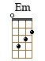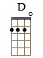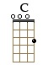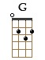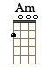

Em D
Ben, v'là qu'elle nous prend par la taille
C G
Pis qu'elle nous emmène sur sa paille
Am Em
Elle nous fait le coup du zeppelin
Am Em
La fille du coupeur de joints (x2)
Instru : Em D C G Am Em Am Em
Em D
Ben nous on était cinq chômeurs
C G
A s’payer une tranche de bonheur
Am Em
Une tranche de tagada tsoin-tsoin
Am Em
La fille du coupeur de joints (x2)
Em D
Quand on eut passé la ferraille
C G
Elle nous fit fumer de sa paille
Am Em
Sacré bon dieu que c'était bien
Am Em
La fille du coupeur de joints (x2)
Instru (calme) : Em D C G Am Em Am Em
(couplet calme)
Em D
Plus question d’chercher du travail
C G
On pédalait dans les nuages
Am Em
Au milieu des petits lapins
Am Em (reprise du rythme normal)
La fille du coupeur de joints (x2)
Em (x 3)

Em D
Elle descendait de la montagne
C G
En chantant une chanson paillarde
Am Em
Une chanson de collégien
Am Em
La fille du coupeur de joints (x6)


Fin de la chanson : Em
G – V3

